Ақмола облысы
Зеренді ауданы
Березняковка орта мектебі
Бастауыш сынып мұғалімі Абилдаева Жайдаркул

Математика
Сабақтың тақырыбы | Нөлдермен аяқталатын сандарды жазбаша көбейту тәсілдері
Сабақтың мақсаты | Мақсаты: оқушылардың нөлдермен аяқталатын сандарды жазбаша көбейту тәсілін үйрену.  Оқушылар сабақ соңында нөлдермен аяқталатын есептерді шығара алады  түсіндіру, көрсету, топтық, жұптық жұмыс,постер қорғау
Оқыту нәтижесі

Әдісі

 | Мұғалімнің әрекеті  Түсіндіреді, есептерді өз бетімен шығаруға ықпал жасайды,топтық жұптық жұмыс жүргізуге тапсырмалар береді |  | Оқушының әрекеті  Біледі, түсінеді есептер шығаады, ойланады
Топқа бөлу стикерлер арқылы топтарға бөлу оқушылар таңдап алып бөлінеді
Бағалау парақшасымен таныстыру | Оқушыларға бағалау парақшаларымен таныстыру өзін өзі бағалау керектігі айтылады. |  | Танысады
Сергіту сәті
Үй тапсырмасын пысықтау | 7 беттегі № 6 есеп  70+60=130км\саг 260:130=2 сағ жауабы: 2 сағаттан кейін кездесті. |  | Оқушылар ауызша допты лақтыру арқылы тексереді
Жаңа сабақ | № 1 жаттығу түсіндіру, талдау. смайлик беру  46*20=920 28*30=840 31*40=1240 46*200=9200 28*300=8400 31*400= 12400 460*20=9200 280*30=8400 310*40=12400  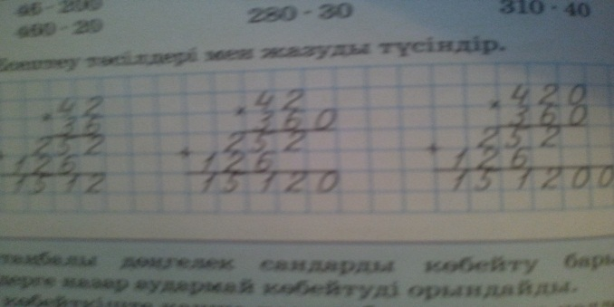  1топқа смайликтер беру  1030∙38=39140 2 топқа 2140∙54=115560 23400∙13=304200 19030∙28=532840 1645∙240=394800 1083∙320=346560 2340∙34=79560 12400∙33=409200  №2 Екі топқа постер қорғауға флипчарт беремін есепті оқып сызбасын түсіріп есепті шығарады смайилик беру  а) V - 140км\сағ S-? формула  V - 130км\сағ 140*14=1960км 1поезд  t-14сағ 130*14=1820км 2поезд  ә) V - 20м\мин S-120 м 20*2=40м 40+60=100м  V - 30м\мин Екеуінің S-? 30*2=60м 120-100=20м  t- 2 мин Жауабы:Бір бірінен арақашықтығы 20 метр болады  №3 топтарда шығарып топ ішінен бір бала спикер түсіндіре отырып тақтада орындайды  520*340-230*250=119300  (250*170-23000)+14 500*15=237000  №4 Өрнек құрастыру түсіндіре отырып  А) d л *3 ә) b кг*3  №5 кестені тотардың алдына тастау қай топ бірінші орындайды ережесін айтады.  Бөлінгіш 75 725 727  Бөлгіш 9 9 9  Бөліндінің мәні 8 80 80  Қалдық 3 5 7
Сергіту сәті | Музыка ырғағымен денені сергіту
Әр топтарға | Логикалық тапсырмаларды топтар оны сынып алдына жауабын табу
Сабақты бекіту | №6 Сызбаға қара. Ол қай өрнекке сәйкес келеді? Алдарына сызбаларды тастау сәйкес сызбаны табады тақтаға іліп мысалды орындайды  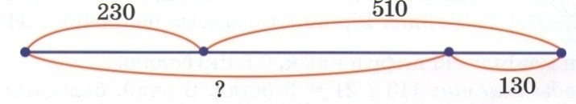 б) 230+510-130 =610  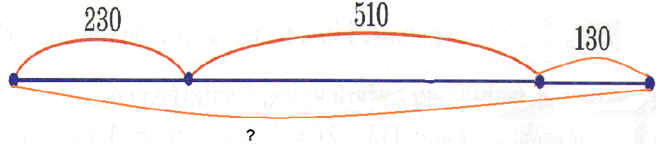а) 230+510+130=870  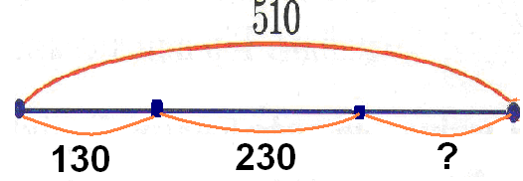 ә) 510-130-230=150  .№7 «Қай топ жылдам» ойыны  125*4+125*6=1250 315*2+315*8=3150  241*5+241*5= 2410 418*3+418*7=4180  314*3+314*7= 3140 829*1+829*9= 8290  Топтастыру  топпен жұмыс істедік постер қорғадық  Бүгін біз сабақтан не алдық?  есептер шығардық жаңа сабақты түсіндік
Үй тапсырмасы | № 4-8 9- бет |  | Оқушылар күнделіктеріне жазады
Бағалау | Бүгінгі сабақ ұнады ма?  Өз көңіл күйлерін стикерге жазу. |  | Бағалау парақшасын толтырады  1,2 бала оқып шығады

